Міністерство освіти і науки України  
Національний технічний університет України

«Київський політехнічний інститут  ім. І. Сікорського»

Кафедра інженерії програмного забезпечення в енергетиці

Практична робота № 1

з курсу: «Основи Веб-програмування»

**Виконав:**  
студент 2-го курсу,  
групи ТВ-33  
Козінченко Тимофій Олександрович

 Посилання на GitHub репозиторій: https://github.com/efamir/PW01TV-33_Kozinchenko_Tymofii_Oleksandrovych

**Перевірив:**

Недашківський О.Л.

Київ 2025

**Завдання 1.**

Написати веб калькулятор для розрахунку складу сухої та горючої маси палива та  нижчої теплоти згоряння для робочої, сухої та горючої маси за заданим складом компонентів  палива, що задаються у вигляді значень окремих компонентів типу: *HP*, %; *CP*, %; *SP*, %; *NP*, %; *OP*, %; *WP*, %; *AP*, %.

**Виконання**

Програму було написано використовуючи HTML для розмітки вебсторінки та JavaScript для підрахунку результатів та їх відображення в HTML документі. Для отримання вхідних даних використовувались теги «input» з атрибутами:

* «type=”number”» для отримання тільки числових значень
* «id=”<<id_here>>”» для ідентифікації кожного тегу
* «min=”0”» та «max=”100”» щоб зробити візуально поле вводу меншим

Також для кожного з них було також додано тег label форматом «<label for="<<input_id_here>>"><<label text>></label>». Для тригеру функції підрахунку було додано кнопку яка при натисканні визиває функцію в JavaScript файлі (про нього пізніше).

Код для полів вводу зображено на рисунку 1.1.

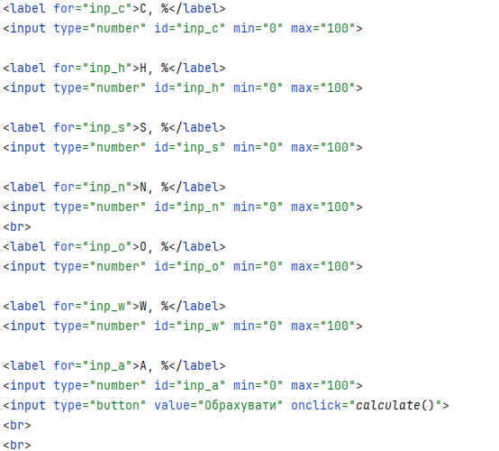

Рисунок 1.1 – Код для вводу вхідних значень

HTML файл ще містить у собі теги «<span id="<<id>>"></span>» для подальшою зміни в них тексту («innerText») JavaScript скриптом для відображення результатів. Поля для відображення результатів зображені на рисунку 1.2.

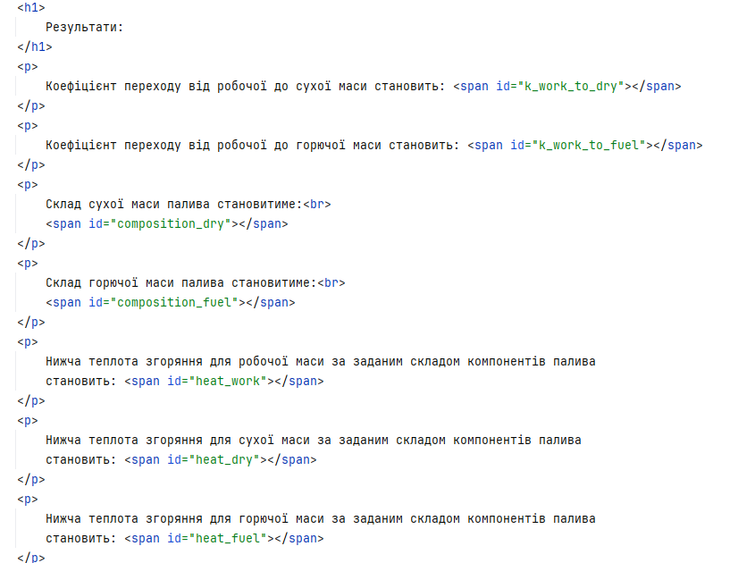

Рисунок 1.2 – Код HTML для подальшого виводу результатів обчислень

Залишилось лише створити скрипт який би за викликом функції «calculate», виводив би результати в HTML документ. Для взаємодії з HTML документом використовувався метод «document.getElementById(<<id_here>>)». Після чого, вже за полями «value» «innerText» отримувались значення вводу та виводились результати відповідно. Код скрипта зображено на рисунку 1.3 та 1.4 та 1.5.

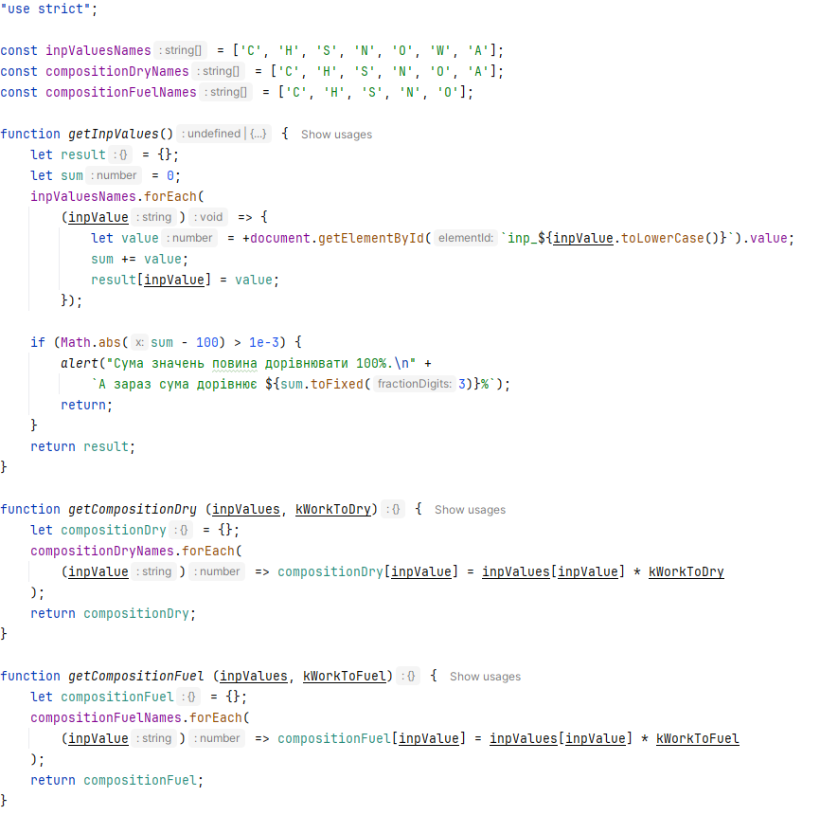

Рисунок 1.3 – код JavaScript скрипту. Частина 1.

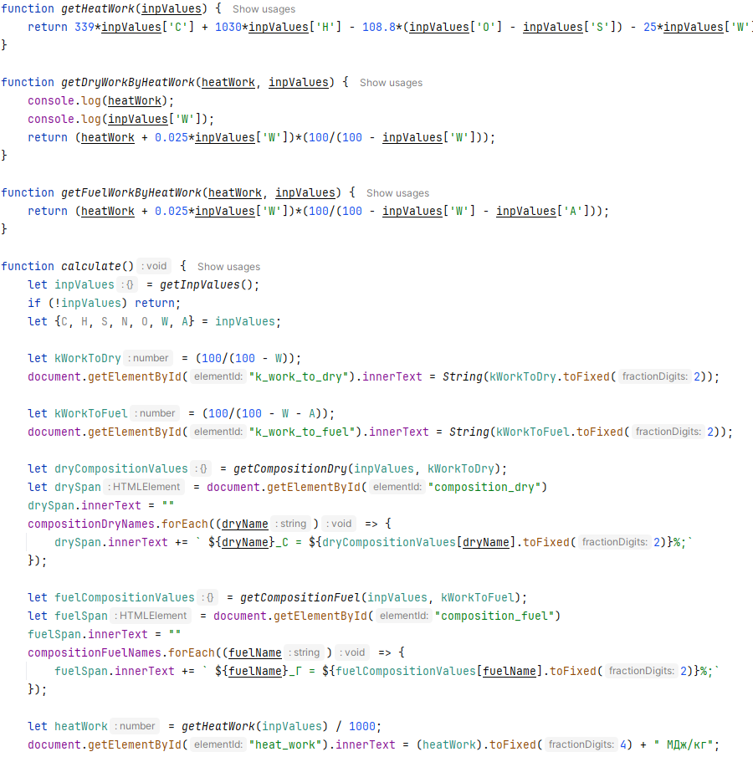

Рисунок 1.4 – Код JavaScript скрипту. Частина 2

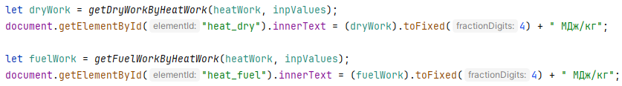

Рисунок 1.5 – код JavaScript скрипту. Частина 3.

Скрипт було завантажено у HTML документ завдяку тегу «<script src="practice1_1.js" defer></script>». «defer» в ньому означає, що скрипт чекає поки не завантажиться весь документ.

**Перевірка виконання на контрольному прикладі**

На рисунку 1.6 зображено виконання вебзастосунку на котрольному прикладі

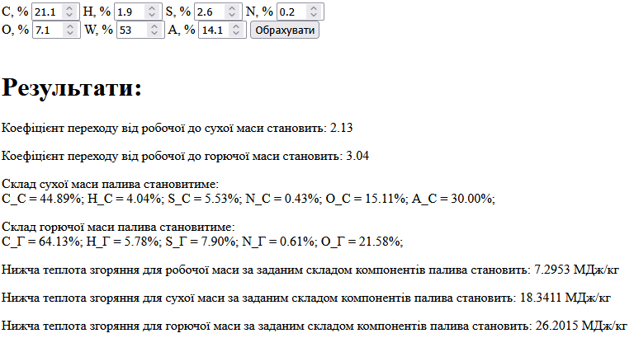

Рисунок 1.6 – Результат виконання застосунку на контрольному прикладі

Бачимо, що значення співпали, але іноді є невеличка похибка (в дробах). Причиною є скорочення чисел у контрольному прикладі. Хоча, у цих результатах вони також скорочуються, але значення в змінних які зберігаються набагато точніше.

**Виконання обчислень за варіантом**

Мій варіант 8 і значення змінних для мого варіанту зображені на рисунку 1.7.

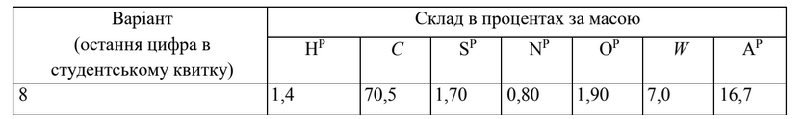

Рисунок 1.7 – Значення змінних 8 варіанту

Виконання обчислень за варіантом у вебзастосунку зображено на рисунку 1.8.

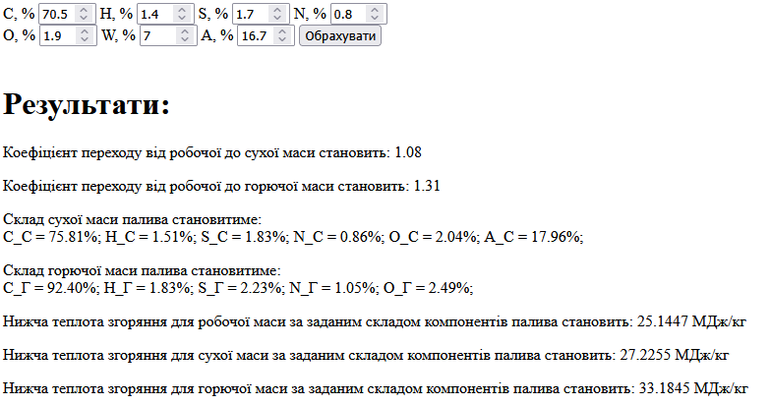

Рисунок 1.8 – Результати обчислень за варіантом 8

**Перевірка обчислень**

Розрахуємо склад сухої та горючої маси палива та нижчої теплоти згоряння для робочої,  сухої та горючої маси за заданим складом компонентів палива: *HP*=1,4%; *CP*=70,5%; *SP*=1,7%;  *NP*=0,8%; *OP*=1,9%; *WP*=7%; *AP*=16,7.

Розрахуємо коефіцієнт переходу від робочої до сухої маси та коефіцієнт переходу від  робочої до горючої:

*КРС = 100/(100 -WР)*

*КРС = 100/(100 - 7) =* 1.07526

*КРГ = 100/(100-WР-AР)*

*КРГ = 100/(100 - 7 - 16,7) =* 1.3106 *НС = НР* ⋅ *КРС*

*НС =* 1,4⋅ 1,07526 *=* 1,5053

*СС =70,5* ⋅ 1,07526 *=* 75.8058

*SС = 1,7* ⋅ 1,07526 *=* 1,8279

*NС = 0,8* ⋅ 1,07526 *=* 0.8602

*ОС = 1,9* ⋅ 1,07526 *=* 2,0429

*АС = 16,7* ⋅ 1,07526 *=* 17,9568

***ПЕРЕВІРКА*:**

*НС + СС +SC +NС +ОС +АС =* 1,5053*+* 75,8058*+* 1,8279*+* 0,8602*+* 2,0429*+* 17,9568 *= 100%*

*НГ = НР*⋅*КРГ*

*НГ =* 1,4⋅ 1,3106*=* 1,8348

*СГ = 70,5* ⋅ 1,3106*=* 92,3973

*SГ = 1,7* ⋅ 1,3106*=* 2,2280

*NГ = 0,8* ⋅ 1,3106*=* 1,0485

*ОГ = 1,9* ⋅ 1,3106*=* 2,4901

***ПЕРЕВІРКА*:**

*НГ + СГ +SГ +NГ +ОГ =* 1,8348*+* 92,3973*+* 2,2280*+* 1,0485*+* 2,4901*= 100%*

Розрахуємо нижчу теплоту згорання (за формулою 1.2):

*QРН = 339СР + 1030НР- 108,8(ОР- SР) - 25WР, кДж/кг;*

*QРН = 339* ⋅ 70,5*+ 1030* ⋅ 1,4*- 108,8(*1,9 *–* 1,7*) - 25* ⋅ 7 *=* 25144,74 *[кДж/кг] = 25,14474[МДж/кг].*

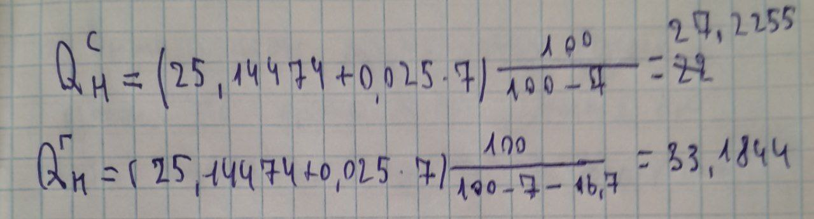

Значення співпали. Веб калькулятор працює коректно.

**Завдання 2.**

Написати веб калькулятор для перерахунку елементарного складу та нижчої теплоти  згоряння мазуту на робочу масу для складу горючої маси мазуту, що задається наступними  параметрами: вуглець, %; водень, %; кисень, %; сірка, %; нижча теплота згоряння горючої маси  мазуту, МДж/кг; вологість робочої маси палива, %; зольність сухої маси, %; вміст ванадію (V),  мг/кг.

**Виконання**

Виконання другого завдання було аналогічним першому, тому одразу покажу готовий код. Код зображено на рисунках 2.1, 2.2, 2.3.

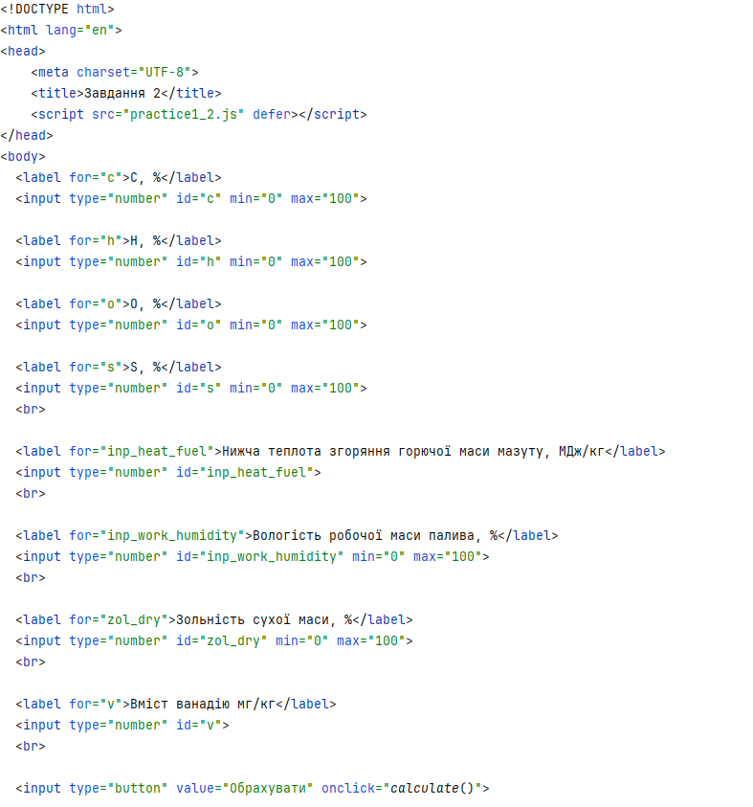

Рисунок 2.1 – HTML код до завдання 2. Частина 1

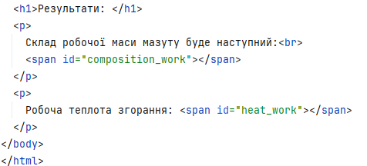

Рисунок 2.2 – HTML код до завдання 2. Частина 2

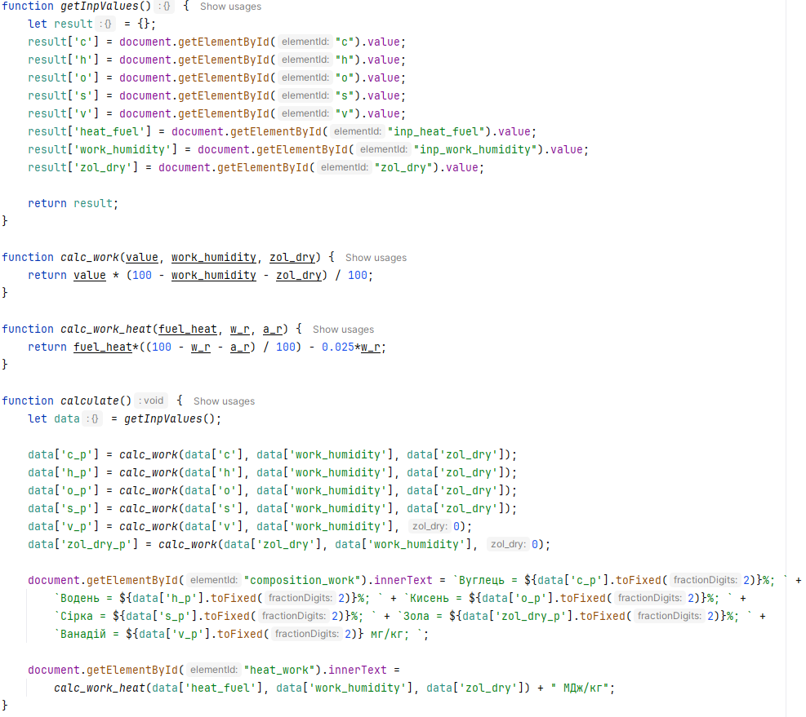

Рисунок 2.3 – JavaScript скрипт код до завдання 2

**Перевірка виконання на контрольному прикладі**

На рисунку 2.4 зображено виконання обрахунків вебпрограмою на контрольному прикладі.

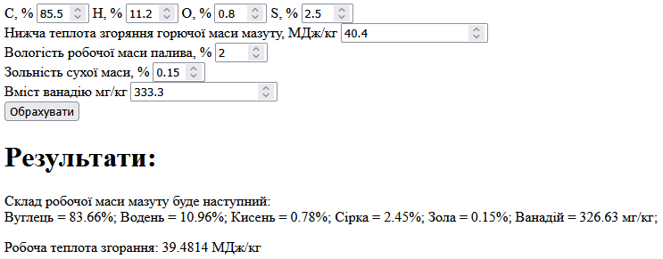

Рисунок 2.4 – Виконання програми на контрольному прикладі

**Виконання обчислень за варіантом**

Мій варіант 8 і значення змінних для мого варіанту зображені на рисунку 2.5.



Рисунок 2.5 – Значення змінних 8 варіанту

Виконання обчислень за варіантом у вебзастосунку зображено на рисунку 2.6.

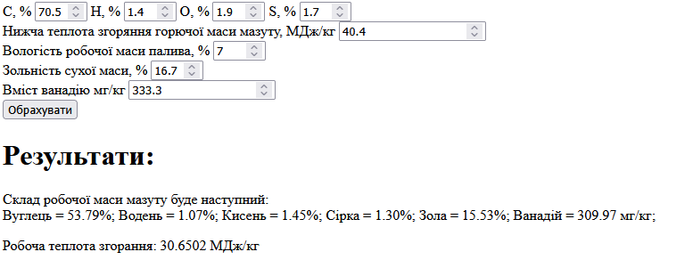

Рисунок 2.6 – Результати обчислень за варіантом 8

**Перевірка обчислень**

∙ вуглець: 70,5 ⋅ (100 - 7,0 - 16,7)/100 = 53,7915%;

∙ водень: 1,4⋅ (100 - 7,0 - 16,7)/100 = 1.0682%;

∙ кисень: 1,9⋅ (100-7,0-16,7)/100 = 1.4497%;

∙ сірка: 1,7⋅ (100-7,0-16,7)/100 = 1.2971%;

∙ зола: 16,7 ⋅ (100-7,0)/100 = 15.531%;

∙ ванадій: 333,3⋅ (100 – 7,0)/100 = 309.969 мг/кг.

-0.025*7.0=30.6502 МДж/кг

Значення розрахунків співпали.

**Висновки**

Під час виконання практичної роботи №1 я навчився взаємодіяти з документом вебсторінки використовуючи мову програмування JavaScript: обробляти натискання на кнопку, зчитувати вміст полів та оновлювати контент на сторінці. Відпрацював навички написання коду з арифметичними операціями та використання функцій на мові програмування JavaScript.